# UiPath条件判断活动Flow Decision的介绍与使用

1. **Flow Decision介绍**

FlowDecision节点是一个条件节点，它根据指定条件是否成立来控制流程的两个分支。

当条件为True时，流程执行一个分支

当条件为False时，流程执行另外一个分支

1. **Flow Decision在UiPath中的使用**
2. 打开设计器，在设计库中新建一个Flowchart

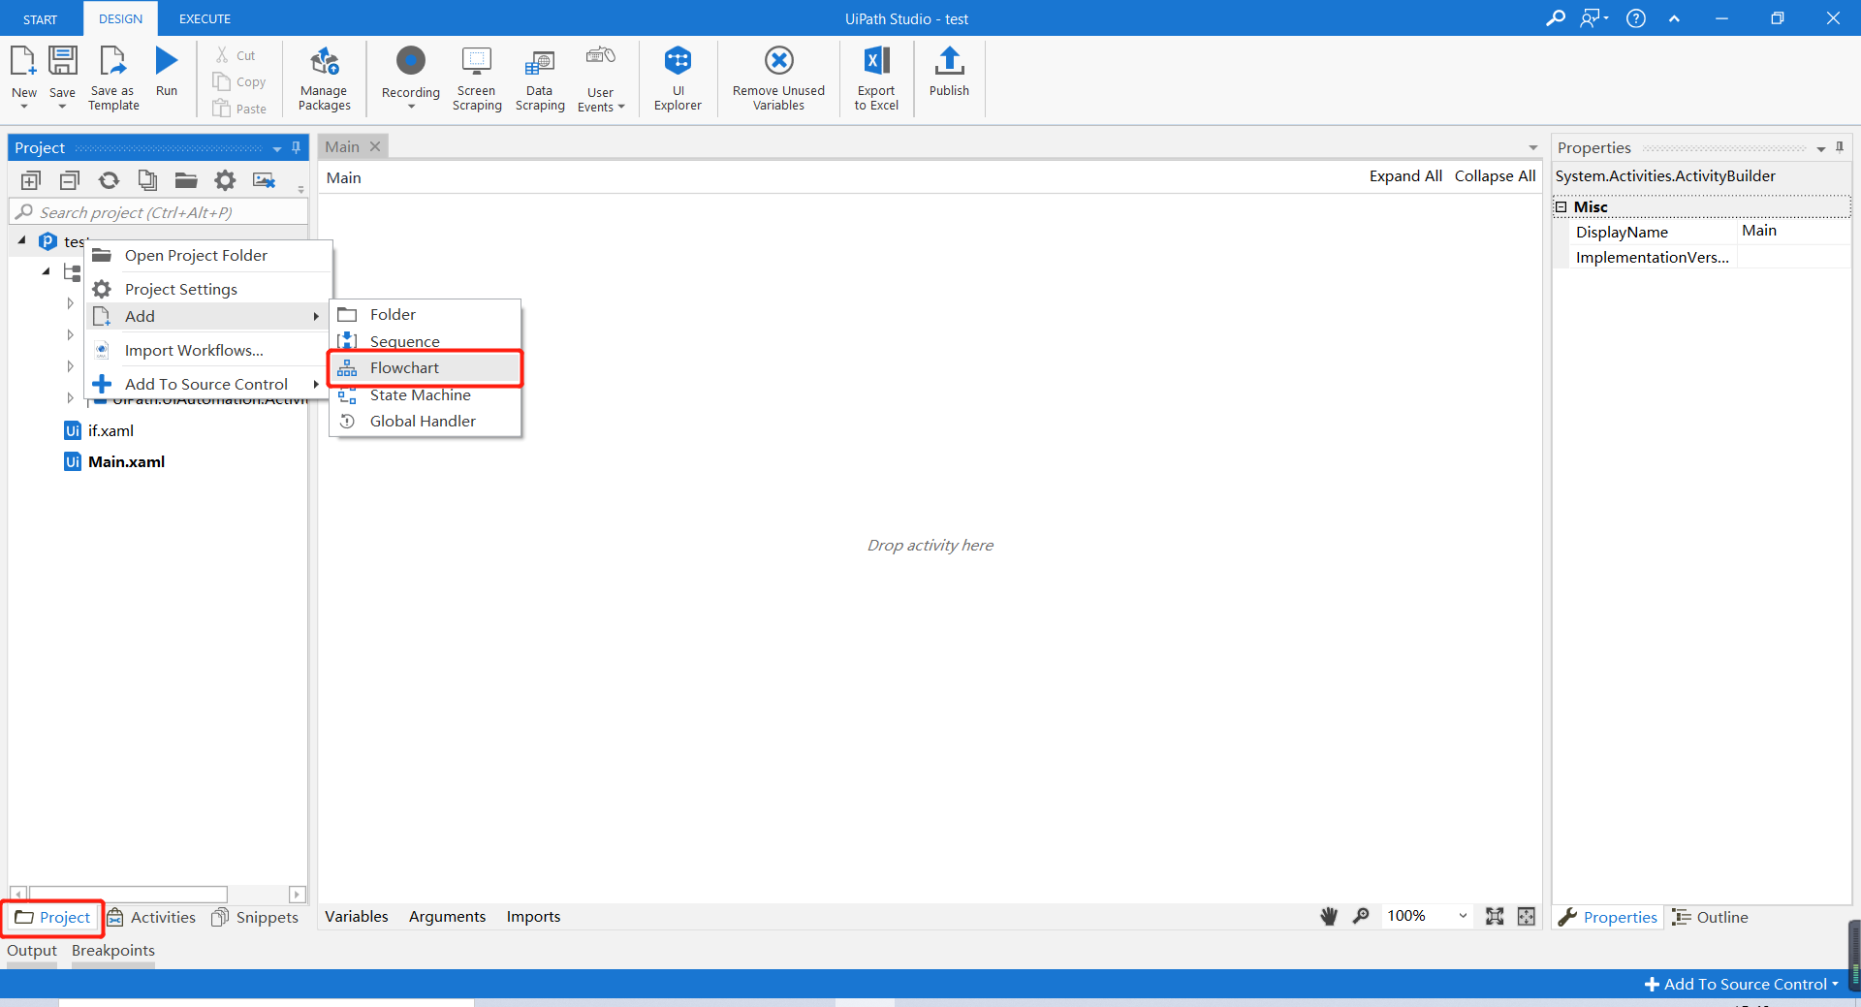

1. 为Flowchart命名及存放路径

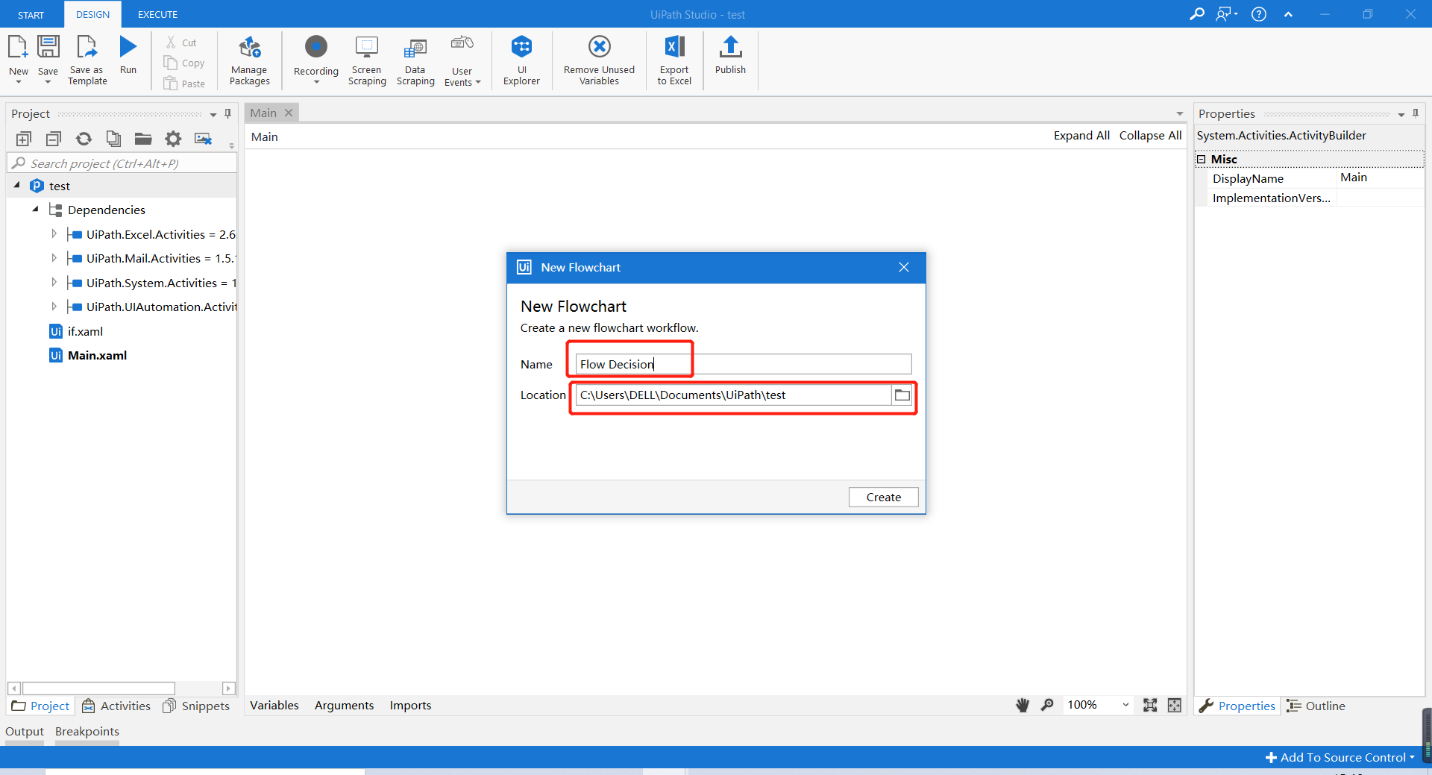

1. 在Activities中搜索Input Dialog，并将Input Dialog控件拖至设计区

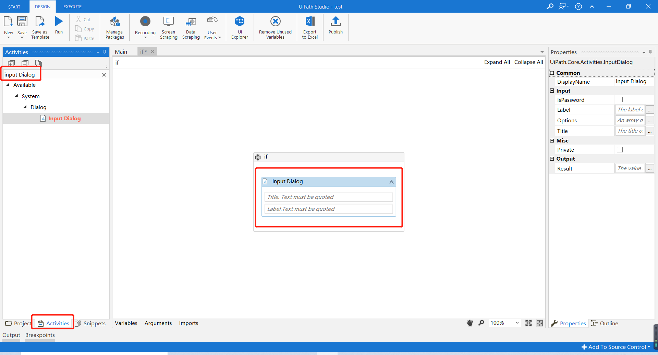

4.为Input Dialog控件命名标题及标签

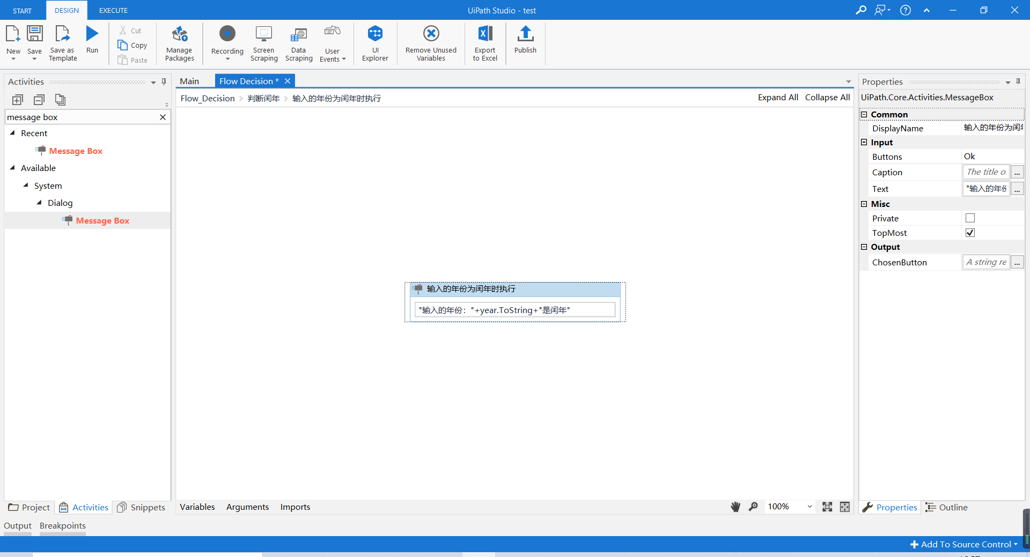

5.为Input Dialog输入的内容设置变量（设置变量时按ctrl+k后输入变量名）

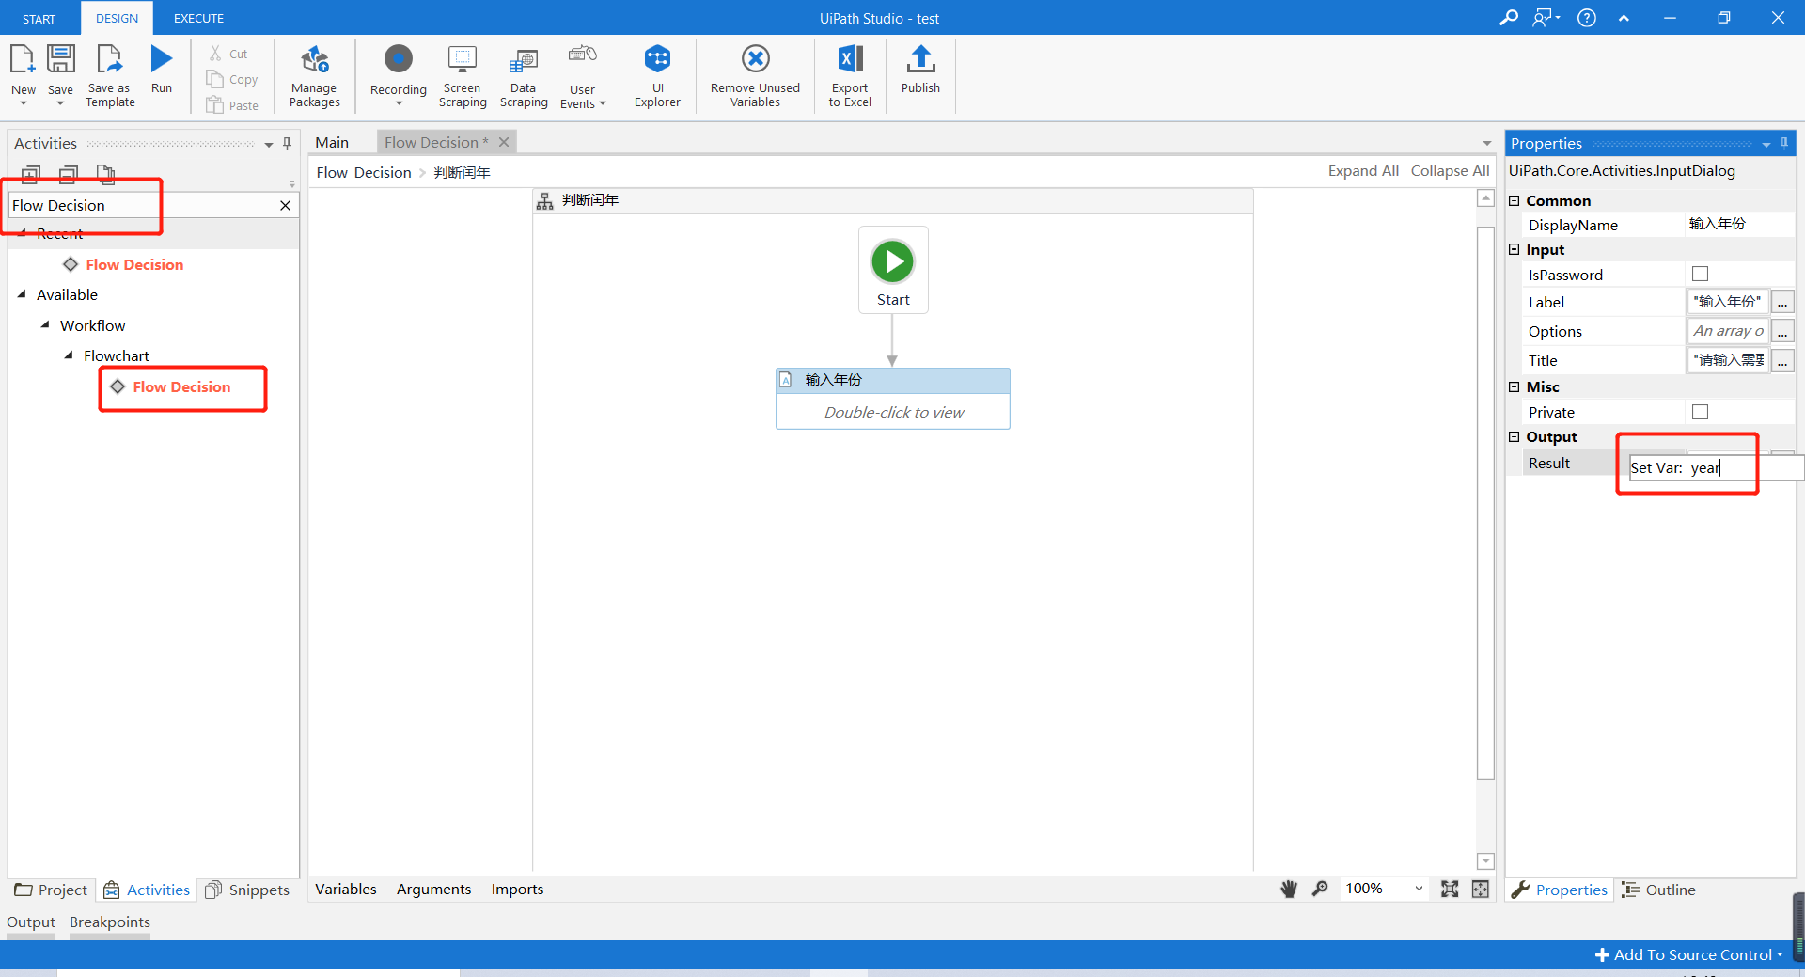

6.在Variables里设置变量数据类型

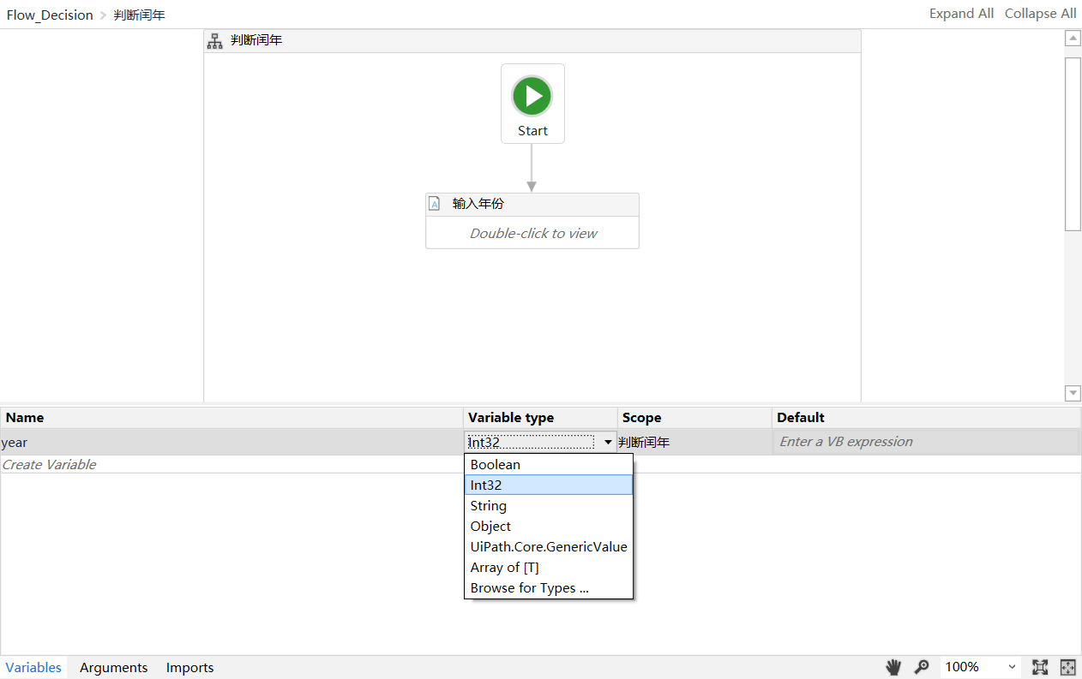

7.在Activities搜索Flow Decision控件拖至设计区

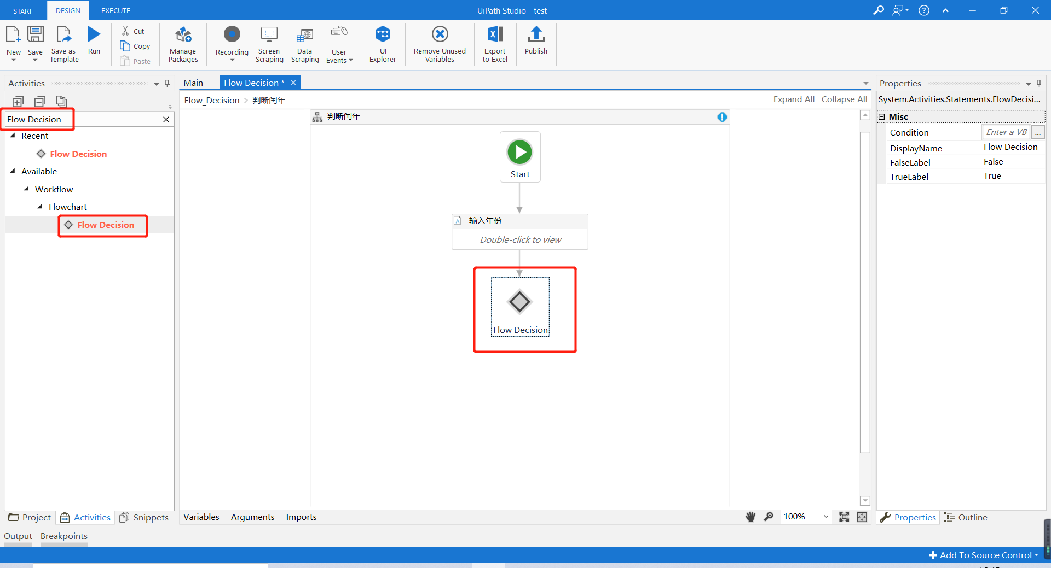

1. 进入Flow Decision 的Condition填写判定闰年的表达式

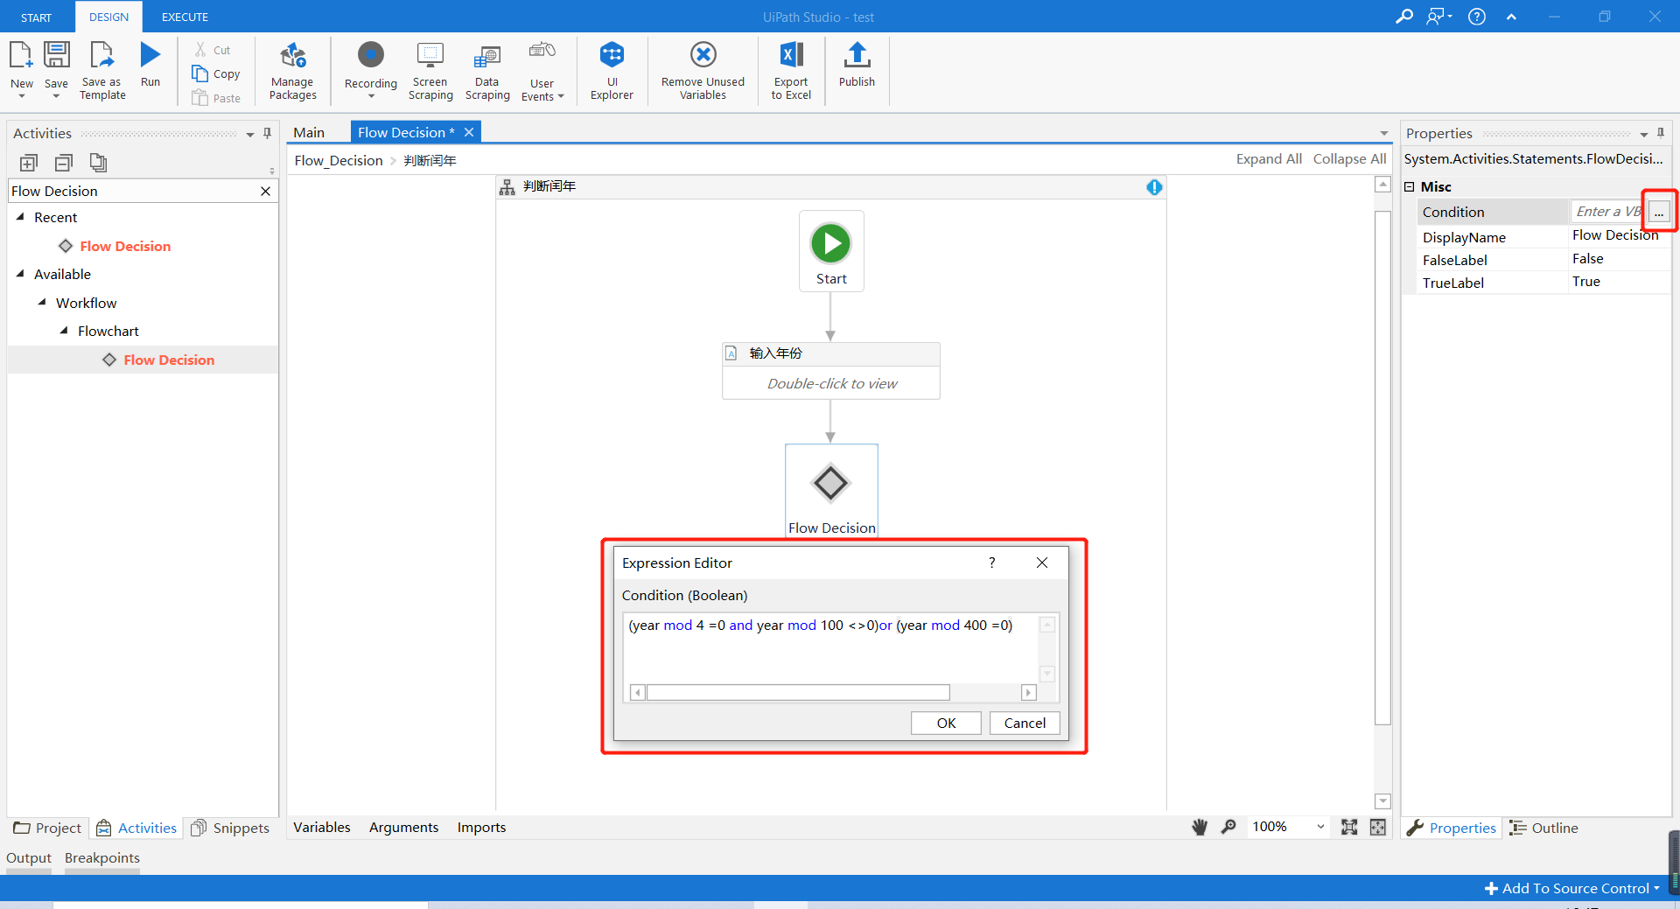

1. 添加判断结果输入控件message box

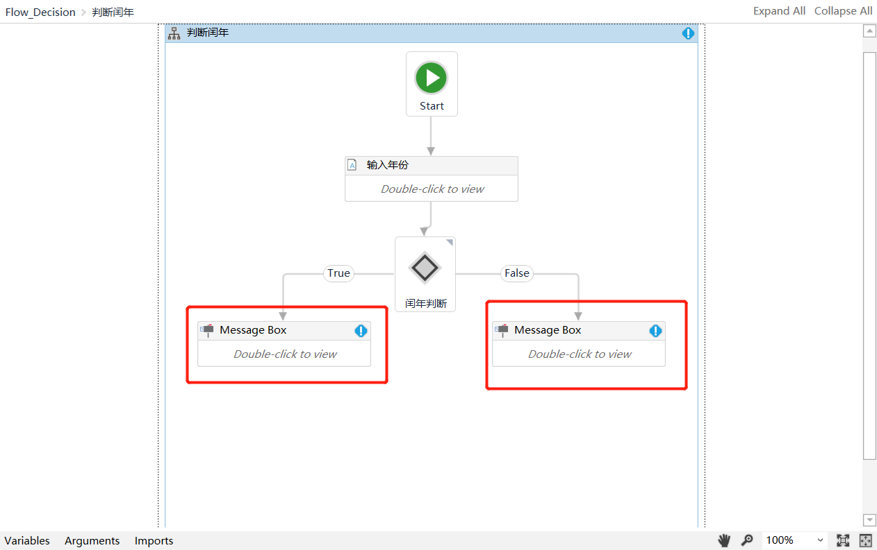

1. 在message box控件中添加输出消息

注：因输出结果中含有字符串，所以年份year需转换成string统一类型

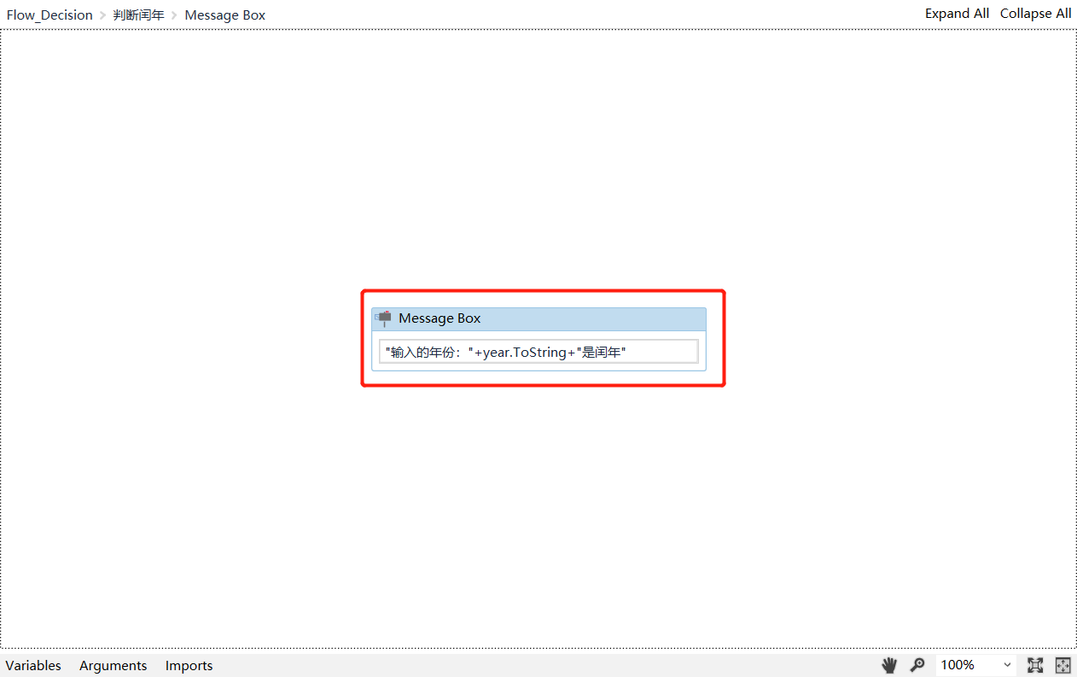

1. 点击Run执行流程，输入年份及输出结果

